Koronawirus, SARS-CoV-2, COVID-19. Pandemia, epidemia, śmiercionośny wirus. Od paru tygodni te słowa są w mediach odmieniane przez wszystkie przypadki. Kiedy okazało się, że na fali ostatnich epidemiologicznych wydarzeń wzrosła we Francji i Włoszech sprzedaż powieści „Dżuma”, zajrzeliśmy do katalogu lubimyczytać.pl. Jak do tematu dziesiątkujących świat wirusów podeszli pisarze? Oto najbardziej trzymające w napięciu książki o wirusach.
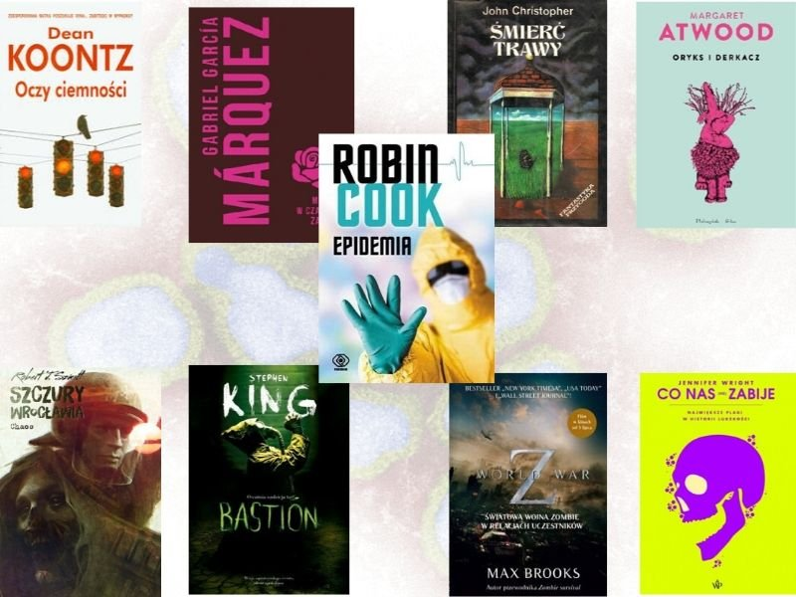
Dla nas, czytelników, mierzenie się z niebezpiecznymi wirusami jest na porządku dziennym. O tym, że należy przeczytać „Dżumę”, wiedzą wszyscy, nie bez powodu znalazło się dla niej miejsce w kanonie lektur. Co ciekawe, w ostatnich tygodniach we Francji gwałtownie wzrosła sprzedaż tej pozycji – w samym styczniu sprzedano 1,7 tys. egzemplarzy kieszonkowego wydania wydawnictwa Gallimard. Klasyk z 1947 roku z lekarzem Bernardem Rieux jako głównym bohaterem wskoczył także na listy włoskich bestsellerów (znalazł się na szóstym miejscu zestawienia włoskiej księgarni internetowej Ibs.it oraz wśród bestsellerów Amazon.it).
Od powieści Alberta Camusa warto zacząć, ale należy pamiętać, że literacki świat wirusów jest o wiele bogatszy. Pisarze, zwłaszcza ci zajmujący się thrillerami, powieściami sensacyjnymi czy postapokaliptycznymi, chętnie opisują światy dotknięte pandemią.
Książki o wirusach – czy znacie je wszystkie?
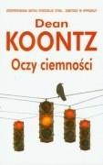Dean Koontz, „Oczy ciemności” (wyd. Albatros)
Przegląd książek, których głównym motywem jest wirus, musimy zacząć od Deana Koontza. W kryminale „Oczy ciemności” Koontz pisze o śmiercionośnej broni biologicznej pod nazwą… Wuhan-400 (pojawia się ona na stronie 366 polskiego wydania książki, opublikowanej w 2009 roku przez wydawnictwo Albatros). Wirus wyprodukowany w tajnym laboratorium biologicznym w Wuhan był w stu procentach skuteczną bronią, która umożliwiała zniszczenie całych populacji miast bez zamieniania samych budynków w gruzy. Zarażony wirusem człowiek umierał w ciągu następnych 24 godzin.
W internecie huczy od plotek, że Koontz, niczym jasnowidz, przewidział pojawienie się koronawirusa już w 1981 roku, gdy pisał swoją powieść. Prawda jest inna – amerykański pisarz po prostu posłużył się swoimi umiejętnościami dokonywania doskonałego researchu, a następnie połączył fakty. W liczącej ponad 11 milionów mieszkańców chińskiej miejscowości od 1956 roku działa Wuhan Institute of Virology, jedno z najważniejszych światowych centrów badań nad wirusami i ich rozprzestrzenianiem się. Nic zatem dziwnego, że Koontz zdecydował, iż jego fikcyjna broń biologiczna będzie wytwarzana właśnie w tym chińskim laboratorium.
„World War Z”, Max Brooks (wyd. Zysk i S-ka)
Ten artykuł nie powstałby, gdyby nie felieton Maxa Brooksa przeczytany w serwisie „Washington Post”. Pisarz zauważa w nim, że sprzedaż jego postapokaliptycznej powieści „World War Z” została w Chinach zablokowana. Wspomina o tym, jak usłyszał sugestię, że byłoby najlepiej dla niego i dla książki, gdyby fragmenty dotyczące Chin zostały usunięte, a nazwiska o chińskim brzmieniu – zmienione. Brooks zastanawia się, czy możemy w pełni zaufać krajom, które tak gorliwie dbają o kontrolę i cenzurę. Przypomina jednocześnie, że jego powieść, choć występują w niej żądne krwi trupy ożywające po zetknięciu ze śmiertelnym wirusem, została napisana na kanwie jednej z poprzednich biologicznych epidemii, związanej z wirusem SARS… Ten wirus także pochodził z Chin, a władze w Pekinie nie informowały o nim opinii światowej przez długie miesiące, ukrywając istnienie śmiercionośnego patogenu. Czyż może być lepsza zachęta do przeczytania książki niż informacja, że są miejsca, gdzie jest ona zakazana?
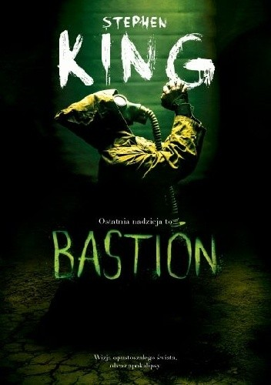„Bastion”, Stephen King (wyd. Albatros)
Na liście książek z wirusowym motywem przewodnim nie mogło zabraknąć opus magnum Stephena Kinga. O klasie „Bastionu” niech świadczy fakt, że ekranizowany był już dwukrotnie, jako serial i film, a w 2020 roku powinna mieć premierę druga serialowa adaptacja, przygotowywana tym razem przez amerykańską stację CBS ALL Access. Przypomnijmy, że w „Bastionie” supernowoczesna broń biologiczna przynosi zagładę ludzkości. Zaczyna się niewinnie, od kichnięcia, a niedługo później Ziemia staje się masowym grobem. Nieliczni, którzy przetrwali zagładę, dzielą się na dwa obozy, które chcą zbudować lub zniszczyć nową rzeczywistość. Epidemia obudziła w ludziach wszystko, co najgorsze, do głosu doszły najniższe, najbardziej prymitywne instynkty. Jednak wciąż jeszcze są tacy, którzy wierzą w miłość, dobroć i braterstwo. Tylko czy jest dla nich miejsce w postapokaliptycznym świecie?
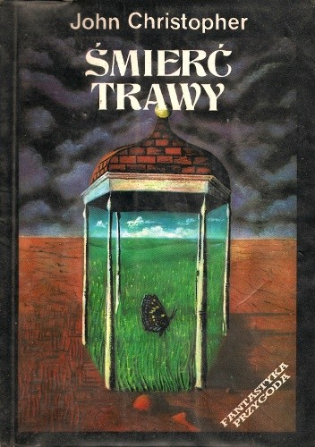„Śmierć trawy”, John Christopher (Wydawnictwo Iskry)
Tajemniczy wirus z Chin (znów!) zaatakował świat. U Christophera nie atakuje on jednak bezpośrednio ludzi. Jego ofiarami są… uprawy. Z początku atakuje chińskie pola ryżu, potem rozprzestrzenia się dalej i błyskawicznie dociera na Zachód, do Europy. W wyniku jego działania znika nie tylko ryż, ale także trawy, a na kontynencie następuje epidemia głodu. Zaraz za nią postępuje chaos. Z Londynu wyrusza grupka uciekinierów, która ma na celu znalezienie bezpiecznego schronienia, daleko od szalejącego wirusa i jego następstw… John Christopher w swojej apokaliptycznej wizji świata portretuje ludzkie zachowania. Zastanawia się, do czego są w stanie posunąć się zwykli ludzie (w grupie uciekającej są między innymi sprzedawca i inżynier), by przeżyć.
„Szczury Wrocławia. Chaos”, Robert J. Szmidt (wyd. Insignis)
Wirusów nie ustrzegli się również polscy pisarze. O szalejącej po stolicy Dolnego Śląska epidemii czarnej ospy pisze w swoim cyklu „Szczury Wrocławia” Robert J. Szmidt. Milicjanci pilnujący izolatorium na wrocławskim Psim Polu są świadkami ataków odmienionych pacjentów – ich celem jest personel i inni chorzy. Zaczyna się apokalipsa zombie na polskiej ziemi!
Akcja książki Szmidta osadzona jest w PRL-owskich realiach. Na kartach powieści czytamy zatem, jak z hordami nieumarłych radzą sobie zomowcy i żołnierze Korpusu Bezpieczeństwa Wewnętrznego oraz jak aparat państwowy na szczeblu wojewódzkim stara się ukryć rozmiary dramatu przed Komitetem Centralnym. Na uwagę zasługuje pomysł autora, aby w rolach bohaterów umieścić realnych ludzi, wybranych spośród fanów i znajomych. W tomie „Szpital” znajdziemy więc między innymi pisarza Marcina Przybyłka. Dla wszystkich ciekawych, jak z plagą poradziłyby sobie polskie władze rodem z czasów minionych, to pozycja obowiązkowa.
„Oryks i Derkacz”, Margaret Atwood (wyd. Prószyński i S-ka)
Jak będzie wyglądać miłość po zarazie? Na to pytanie stara się odpowiedzieć w swojej nominowanej do Man Booker Prize książce Margaret Atwood. „Oryks i Derkacz” to poruszająca historia miłosna, która opisuje świat zniszczony przez niekontrolowane eksperymenty prowadzone przez ogromne korporacje.
Między wierszami Atwood pokazuje, że prawdziwym wirusem niszczącym nasz świat są potężne światowe przedsiębiorstwa, konsumpcjonizm i ludzka degrengolada. Koniec świata fundujemy sobie sami. Oby apokaliptyczna wizja Atwood nigdy się nie ziściła. A może jest to proces, który już się rozpoczął, tylko tego jeszcze nie zauważyliśmy?
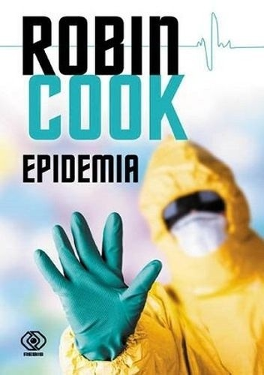„Epidemia” Robin Cook (Wydawnictwo Rebis)
To prawdziwy klasyk! Autor jest lekarzem, więc tym łatwiej uwierzyć w niepokojące wizje, które roztacza przed czytelnikiem. Zagrożenie najpierw pojawia się w Los Angeles. Na tajemniczą chorobę zapada założyciel kliniki, a wkrótce z wirusem Ebola musi zmierzyć się całe miasto… i świat. „Epidemia” po raz pierwszy została wydana w 1987 roku, więc bohaterowie muszą zwalczyć wirusa w rzeczywistości pozbawionej udogodnień współczesnego świata – internetu czy mediów społecznościowych – a zwykłe odnalezienie odpowiedniej lokalizacji wymaga sięgnięcia po papierową mapę. Książka jednak nie traci na tym, że jej akcja dzieje się w analogowym świecie. Po lekturze warto zapoznać się również z jej ekranizacją z 1995 roku.
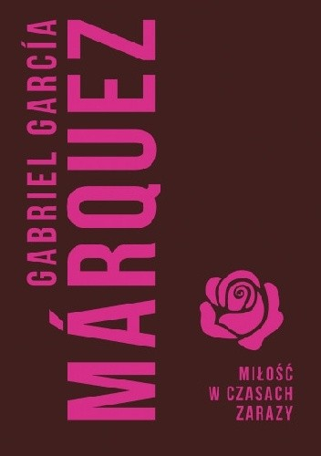„Miłość w czasach zarazy”, Gabriel García Márquez (Wydawnictwo Muza)
Ta powieść może stanowić wytchnienie od wirusów, ale bohaterowie i tak nie są bezpieczni. Zagrożeniem jest dla nich epidemia cholery (choroby wywoływanej przez bakterie Vibrio cholerae), którą zarazić można się w wyniku spożycia zakażonej wody lub pokarmu. W takiej rzeczywistości bohaterowie Gabriela Garcíi Márqueza, twórcy nierozerwalnie związanego z realizmem magicznym, starają się miłością pokonać śmierć. Relacja Florentina Arizy oraz Ferminy Dazy rozwija się wraz z upływem lat, a czytelnik podczas lektury tej powieści ma wrażenie wspólnego z nimi przechodzenia przez wszystkie etapy zakochania – od młodzieńczego zadurzenia aż po uczucie, które łączy się z rutyną i powszedniością.
„Co nas (nie) zabije. Największe plagi w historii ludzkości”, Jennifer Wright (Wydawnictwo Poznańskie)
Wspomniane powyżej powieści to fikcja literacka. Dlatego na koniec prezentujemy pozycję z gatunku książek popularnonaukowych. Jennifer Wright metodycznie opisuje kolejne wirusy i choroby dziesiątkujące populacje ludności. Na kolejnych stronach pojawiają się w dużej mierze zwalczone już choroby, takie jak dżuma, cholera, syfilis, gruźlica czy zbierające straszliwe żniwo polio. Autorka opisuje także tajemniczą taneczną plagę, która miała miejsce w 1518 roku w centrum Strasburga – z nieznanych przyczyn mieszkańcy miasta tańczyli tak długo, aż umierali z wycieńczenia, ataku serca lub udaru mózgu (śmierć w ten sposób poniosło ponad 400 osób). Choć w książce treści podane są w ironiczno-humorystycznym tonie, to autorka nie zapomina również o tych bohaterach, którzy podejmowali walkę z kolejnymi chorobami, próbując je zrozumieć oraz wyleczyć. Książka Jennifer Wright może być pierwszym krokiem, by poszerzyć wiedzę w tym zakresie. Bo wiedzy nigdy za dużo.

